THÁNG SÁU CỦA CHA
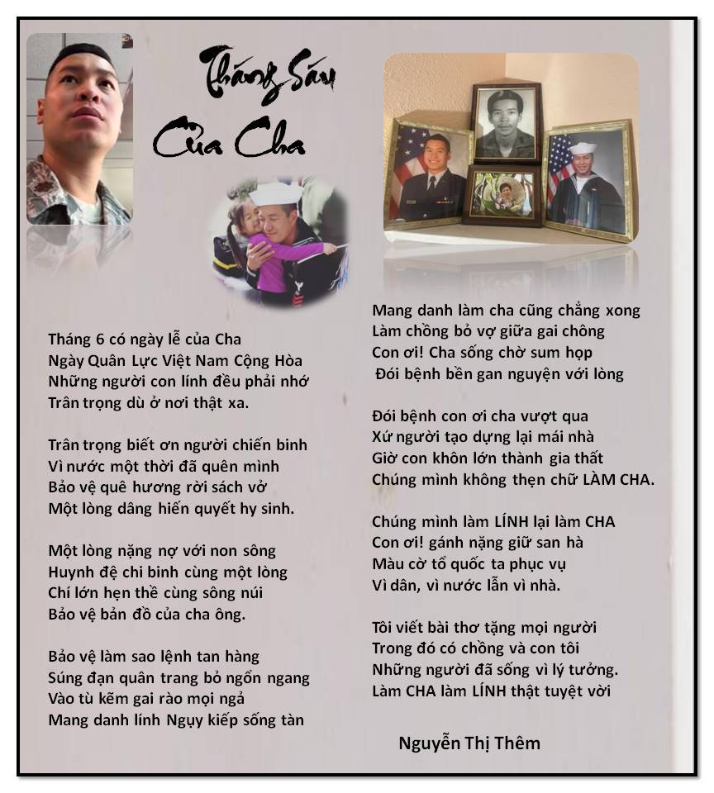

Tháng 6 có ngày lễ của Cha
Ngày Quân Lực Việt Nam Cộng Hòa
Những người con lính đều phải nhớ
Trân trọng dù ở nơi thật xa.

Trân trọng biết ơn người chiến binh
Vì nước một thời đã quên mình
Bảo vệ quê hương rời sách vở
Một lòng dâng hiến quyết hy sinh.

Một lòng nặng nợ với non sông
Huynh đệ chi binh cùng một lòng
Chí lớn hẹn thề cùng sông núi
Bảo vệ bản đồ của cha ông.

Bảo vệ làm sao lệnh tan hàng
Súng đạn quân trang bỏ ngổn ngang
Vào tù kẽm gai rào mọi ngả
Mang danh lính Ngụy kiếp sống tàn.

Mang danh làm cha cũng chẳng xong
Làm chồng bỏ vợ giữa gai chông
Con ơi! Cha sống chờ sum họp
Đói bệnh bền gan nguyện với lòng.

Đói bệnh con ơi cha vượt qua
Xứ người tạo dựng lại mái nhà
Giờ con khôn lớn thành gia thất
Chúng mình không thẹn chữ LÀM CHA.

Chúng mình làm LÍNH lại làm CHA
Con ơi! gánh nặng giữ san hà
Màu cờ tổ quốc ta phục vụ
Vì dân, vì nước lẫn vì nhà.

Tôi viết bài thơ tặng mọi người
Trong đó có chồng và con tôi
Những người đã sống vì lý tưởng.
Làm CHA làm LÍNH thật tuyệt vời.

Nguyễn thị Thêm
18/6/2023

